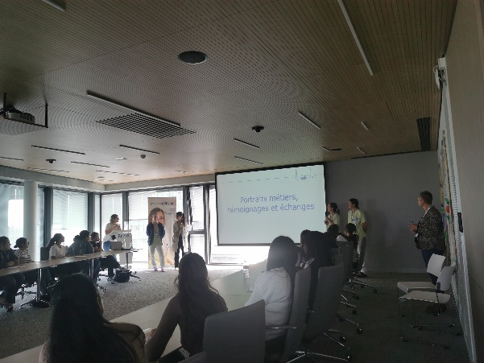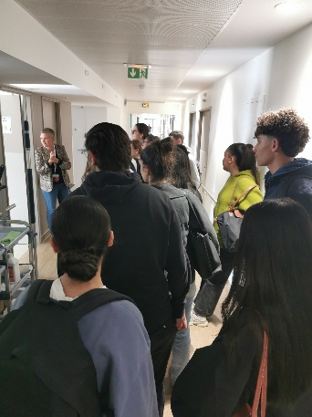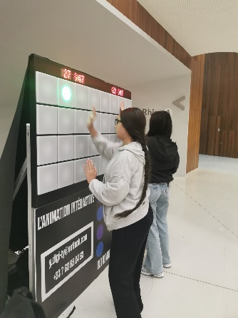

Clinique Rhéna et la FEHAP : une semaine immersive pour découvrir les métiers de la santé
Du 7 au 10 octobre, la Clinique Rhéna de Strasbourg, en partenariat avec la FEHAP (Fédération des Établissements Hospitaliers et d’Aide à la Personne), a organisé une semaine dédiée à la découverte des métiers du soin et de la santé, à destination des élèves de Terminale du lycée Jean Rostand . Une initiative pédagogique et inspirante qui a permis à de nombreux jeunes de mieux comprendre les réalités du secteur sanitaire et médico-social.

Trois sessions pour explorer les vocations du soin
Afin de toucher un maximum de lycéens intéressés par les carrières médicales et paramédicales, trois créneaux ont été proposés, Mardi 7, Jeudi 9 et Vendredi 10 octobre.
Chaque session a accueilli jusqu’à 40 participants, tous élèves de Terminale ayant exprimé un intérêt pour les métiers du soin.
Une immersion concrète dans l’univers hospitalier
Les élèves ont pu découvrir tout d’abord l’étendue des pôles de soins de la structure, grâce à un diaporama pratique présenté par le service de communication. Cette introduction leur a permis de mieux comprendre l’organisation de la clinique et la diversité des spécialités qui y sont exercées.
Ils ont ensuite bénéficié d’un temps d’échange privilégié avec différents professionnels de santé -infirmiers, aides-soignants, sage-femmes - dont certains étaient d’anciens élèves de la section ST2S du lycée Jean Rostand. Ces témoignages ont été particulièrement appréciés, car ils ont permis aux jeunes de se projeter plus facilement dans ces parcours.
Après un rapide goûter convivial, les élèves ont eu l’opportunité de visiter certains services de la clinique, dont le bloc opératoire, qu’ils ont exploré avec intérêt et respect. Cette visite guidée a suscité de nombreuses questions et a renforcé leur compréhension des enjeux techniques et humains liés aux soins.
Une expérience marquante pour les élèves
Les retours des participants ont été très positifs. Beaucoup ont souligné la clarté des explications, la qualité des témoignages et l’ambiance bienveillante qui a favorisé les échanges. Pour certains, cette immersion a confirmé leur vocation ; pour d’autres, elle a permis de découvrir des métiers qu’ils ne connaissaient pas ou peu.
Nul doute que cette sortie leur permettra de mieux appréhender leur future orientation en toute connaissance, en les aidant à faire des choix éclairés et motivés.
Cette semaine découverte illustre parfaitement l’engagement de la Clinique Rhéna et de la FEHAP en faveur de l’orientation des jeunes et de la valorisation des métiers du soin.
Equipe ST2S Jean Rostand

